偉関さんによる出張実技指導の実施報告書
一橋大学卓球部主務 木内將人
日時：2018年11月2日(金) 15:00~17:00
会場：一橋大学東体育館
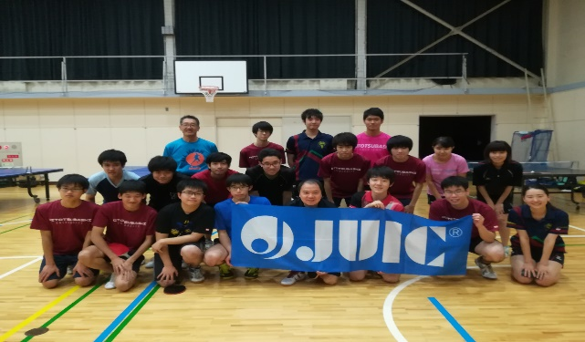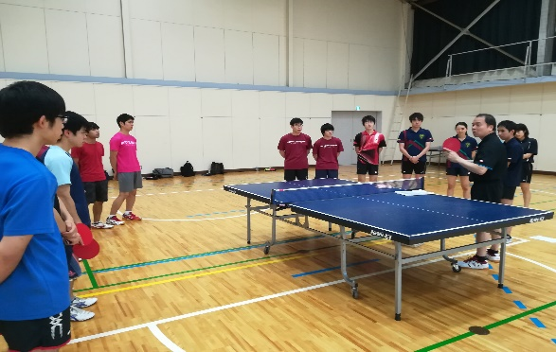
・指導内容
基本的な技術の細かな体の動きや練習方法について実際に偉関さんによるデモンストレーションを交えて指導していただきました。主な内容は以下の通りです。
- 卓球の基本情報の確認（ボールの重さや基礎打ちの内容）
- 前後の動きを強化する練習方法
- レシーブの基本練習
- バック対バックからの展開
- 台上処理(フリック、ストップ、流し、ツッツキ、チキータ)の腕と手首の動かし方
- サイドステップの効率的な練習方法
- ブロック練習の方法
・感想
何となく捉えていた卓球の基本的な練習や知識を改めて正確に理解できる貴重な機会でした。また、私たちの全体的な弱みを的確に指摘していただき、新たな練習の方法性を見つめ直す良い機会となりました。普段は知ることのできないプロレベルの練習方法や考え方に触れることができ、部員の卓球への意識がさらに高まりました。
以上

